NAMA : JEDIDJA JOHANNES EMOR

NIM : 123190161

PRAK SCPK – E

**Contoh kasus**

Dalam mempersiapkan pertandingan sepak bola, Coach Rajo meminta anak asuhannya untuk melakukan latihan tendangan bebas. Jumlah tendangan dibebaskan tapi tidak boleh melebihi 10 tendangan. Untuk jarak Coach Rajo membebaskan di antara jarak 12-20 meter. Nantinya hasil akhir akan digunakan pertimbangan Coach Rajo untuk memilih penendang tendangan bebas bagi tim asuhannya.

**Data diperoleh sebagai berikut :**

|  |  |  |  |
| --- | --- | --- | --- |
| **Nama** | **Jumlah Tendangan** | **Jarak** | **Tendangan Goal** |
| Jirjat | 9 | 15 m | 8 |
| Sibi | 7 | 17 m | 4 |
| Adi | 8 | 16 m | 3 |
| Rijal | 5 | 12 m | 2 |

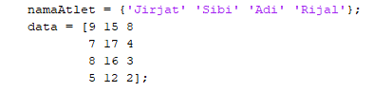

**Ditentukan batas maksimal sebagi berikut:**

Jumlah tendangan = 10

Jarak tendangan = 20

Tendangan goal = 10

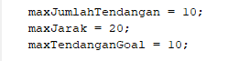

**Normalisasi**

Melakukan normalisasi data pada masing-masing kriteria dengan cara membagi masing-masing data dengan nilai maksimal pada masing-masing kriteria.

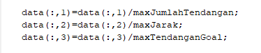

**Relasi Antar Kriteria dengan asumsi:**

Jumlah tendangan 0,5x lebih penting daripada jarak

Jumlah tendangan 0.25x lebih penting daripada tendangan goal

Jarak 0,5x lebih penting daripada tendangan goal

|  |  |  |  |
| --- | --- | --- | --- |
| Kriteria | Jumlah Tendangan | Jarak | Tendangan Goal |
| Jumlah Tendangan | 1 | 2 | 4 |
| Jarak | 0.5 | 1 | 2 |
| Tendangan Goal | 0.25 | 0.5 | 1 |

Dalam penerapan dalam Matlab, nilai matriks bagian segitiga bawah sementara diisi dengan “0”. Untuk selanjutnya (nantinya) akan diisi dengan nilai seperti diatas (saat perhitungan)

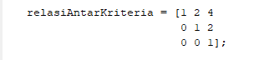

**Menentukan TFN** (*Triangular Fuzzy Number*) yang merupakan sekumpulan 3 angka yang membentuk grafik fuzzy pada nilai fuzzy 0, kemudian naik ke 1, dan kembali ke 0. TFN berisi 2 kelompok data, yang mana kelompok pertama adalah TFN dalam nilai sebenarnya, dan kelompok kedua adalah invers dari TFN, yaitu dengan mengubah x menjadi 1/x dan membalik urutan angka TFN.

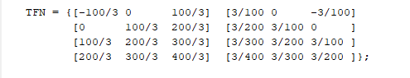

**Code Output**

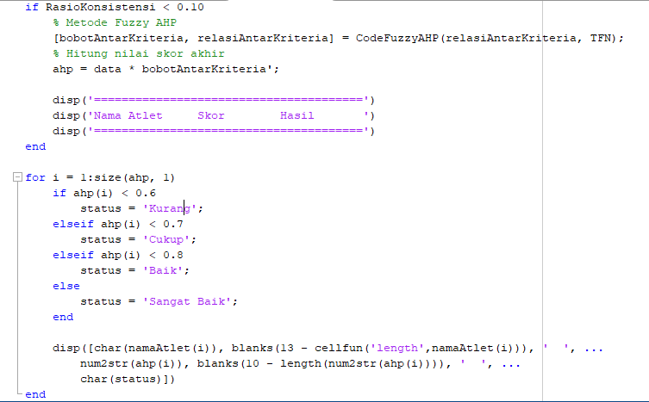

**Output Program**

